гп072102 Беговая дорожка без поручней ЛЕКО СТАРТЕР

gp072102 Treadmill without hand-rails LECO STARTER

коробка

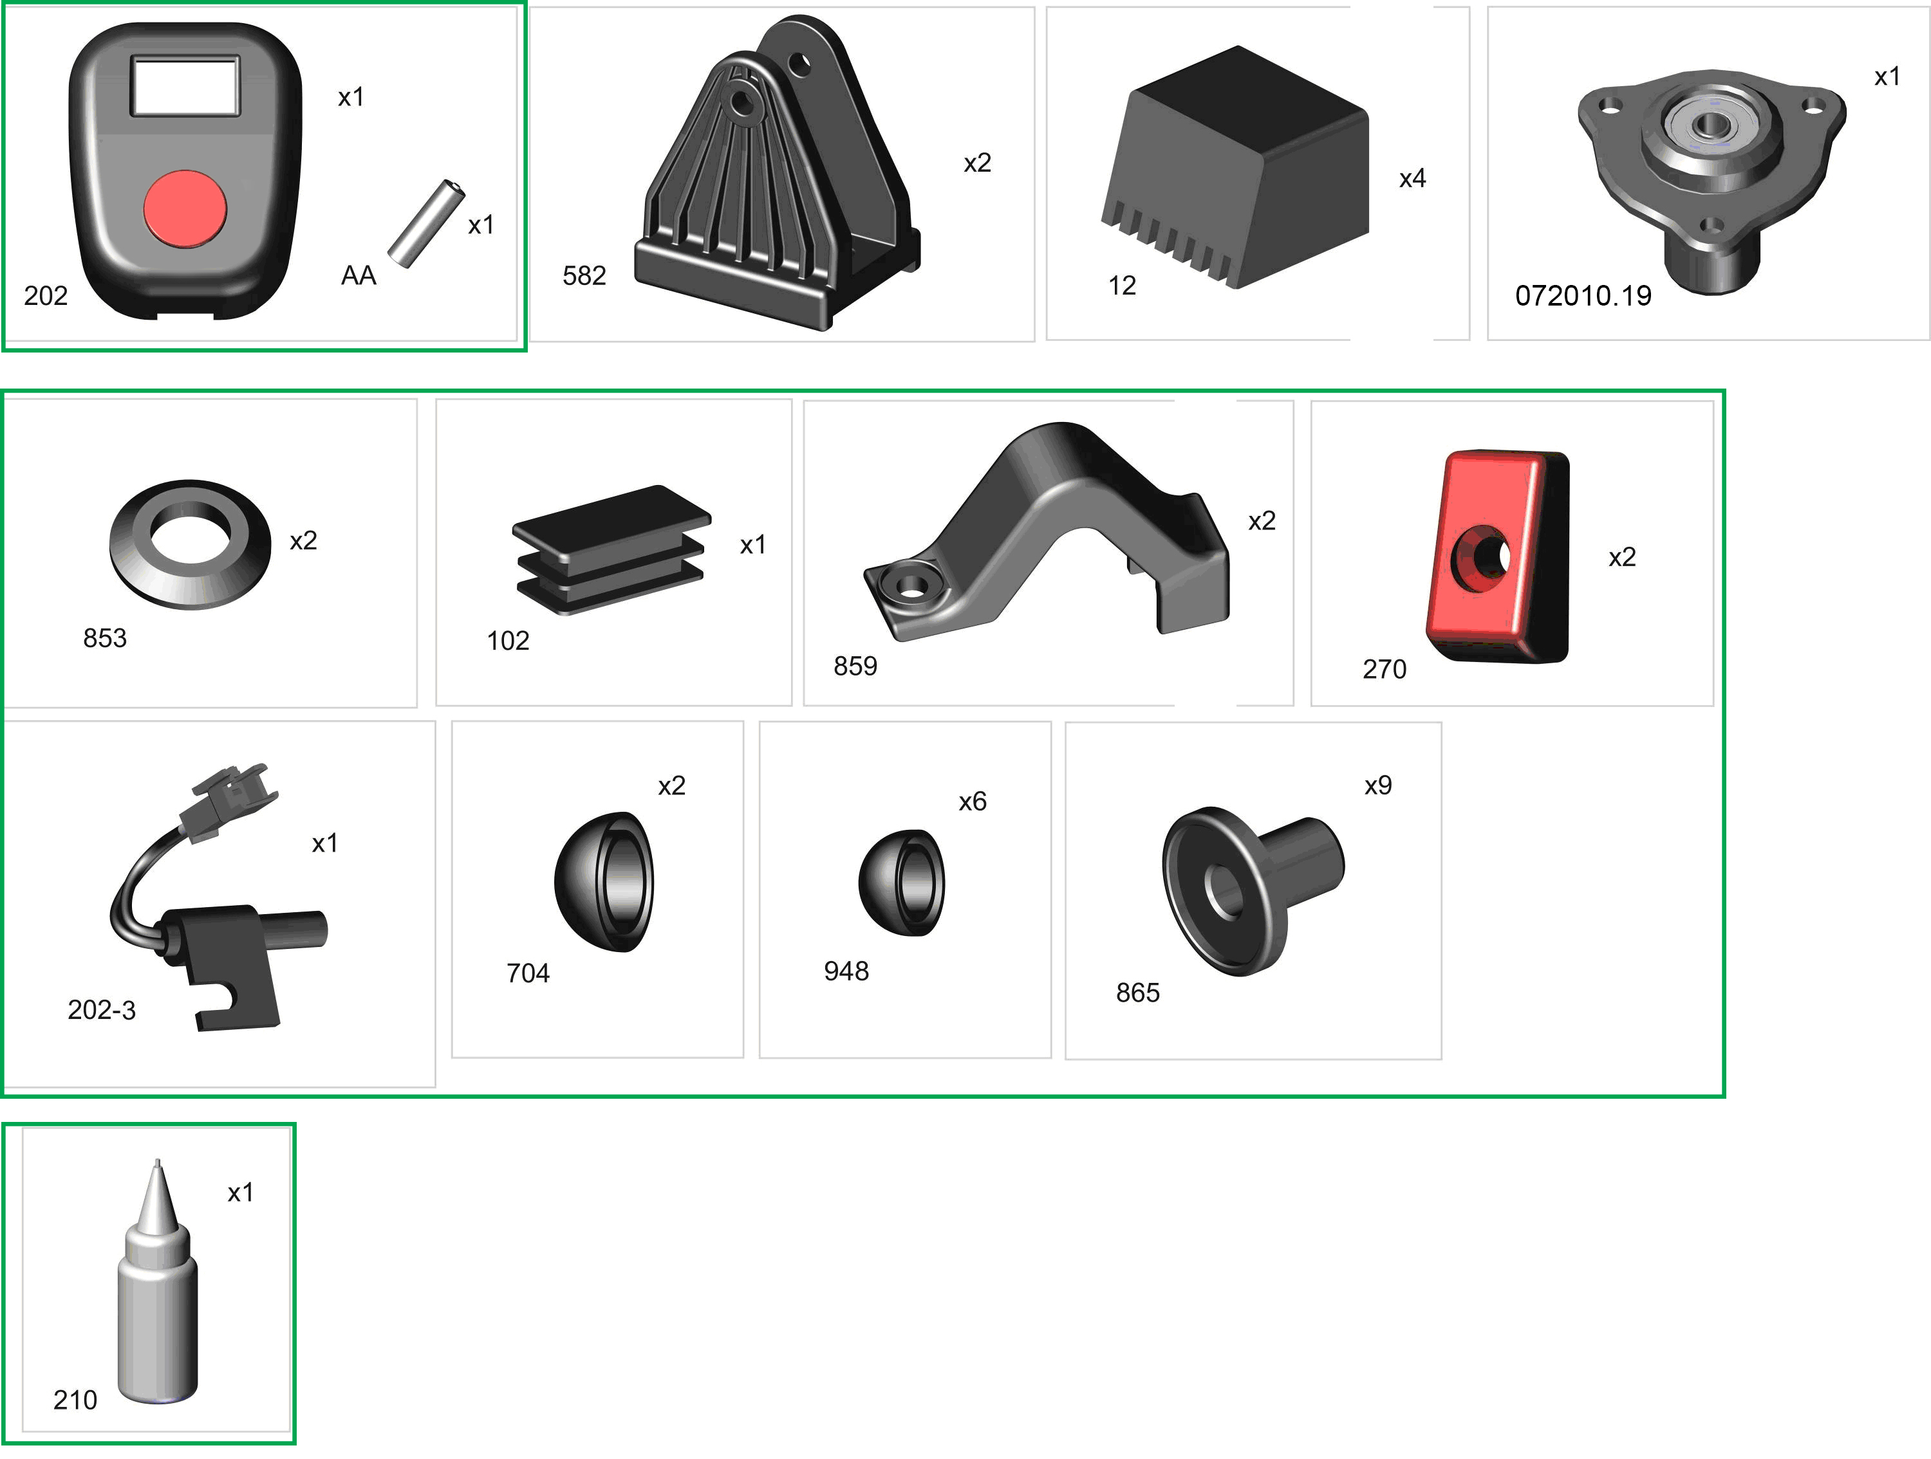
Пакет 1
Пакет 2
202-2

Натяжение полотна необходимо отрегулировать так, чтобы лента при беге не смещалась в ту или другую сторону (если лента смещается, например, вправо, то необходимо подтянуть правый винт регулировочный и ослабить левый).
It is important to adjust the tension of the treadmill belt so that the running belt doesn’t shift during the exercise to the right or to the left (if the running belt does shift, for example to the right, tighten the right adjusting screw and weaken the left one).
Для обеспечения скольжения полотна по основе дорожки в комплект вложен флакон со смазкой. Поднять полотно с одной стороны и нанести смазку вдоль кромки зигзагообразными движениями вглубь, а затем повторить действие на другой стороне. Смазку осуществлять через каждые 100 км пробега.
To ensure the sliding of the running belt there is some lubrication oil in the set. Lift the running belt from one side and spread the oil along the edge by zig-zag movements. Repeat the same actions on the other side of the treadmill. Spread the oil at every 100 km of a run.

Пакет 3
Пакет 4

Пакет 5

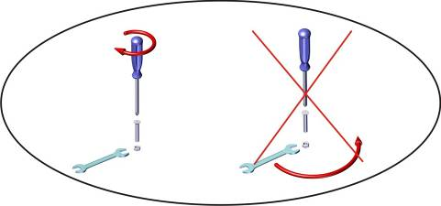

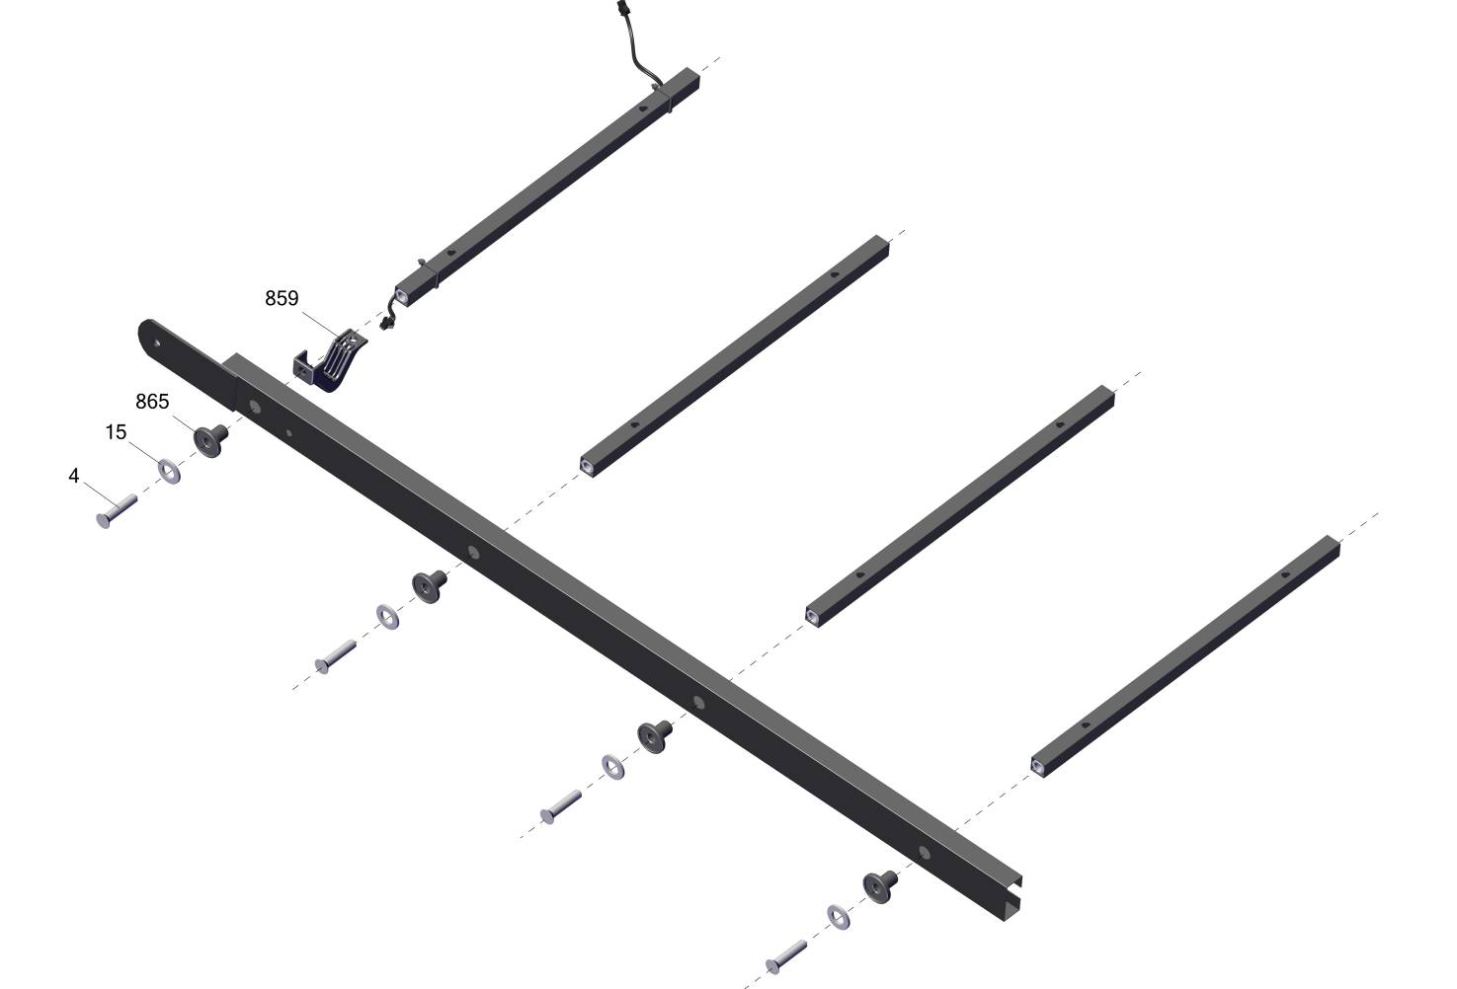

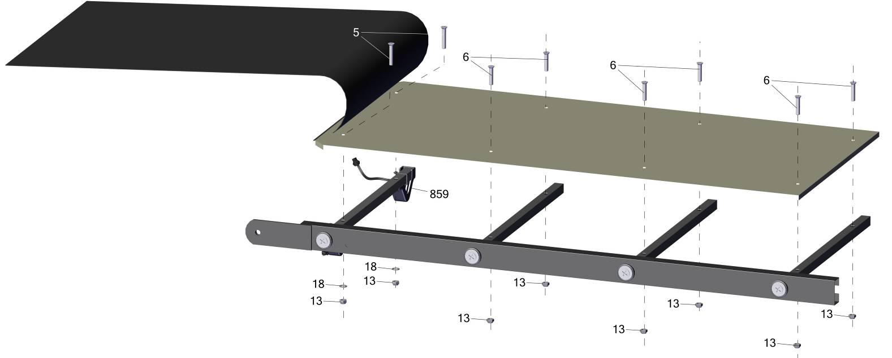

сначала необходимо вставить все винты поз 5, 6 и наживить гайки поз. 13,
затем произвести окончательную стяжку.
First af all You should insert all bolts position # 5 and 6and connect them with the nuts position # 13
After that make final assembling.

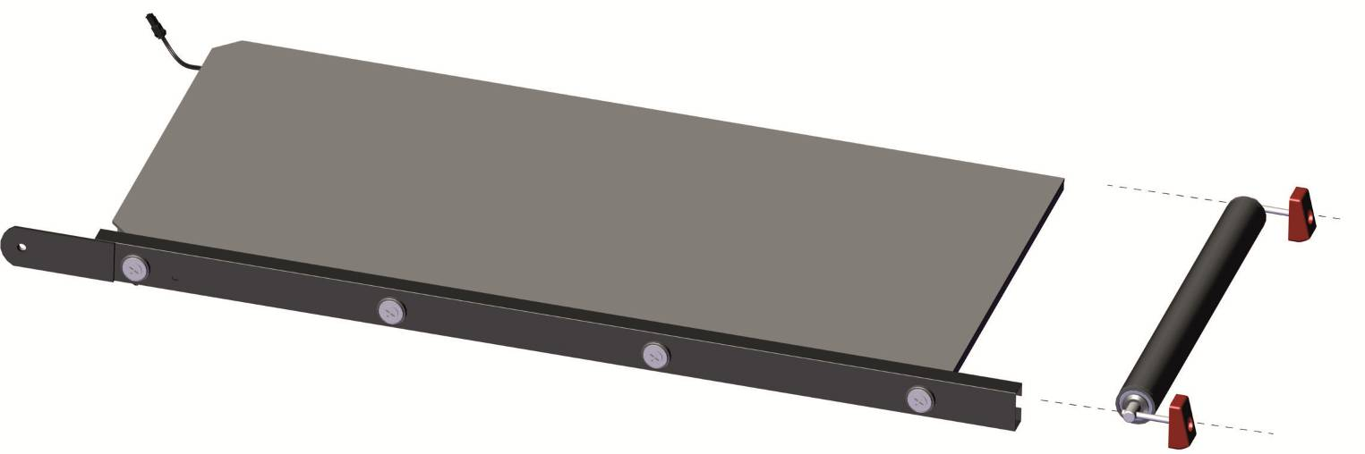
поз.1 только наживить
bolt marked as position #1
should be only started on the nut

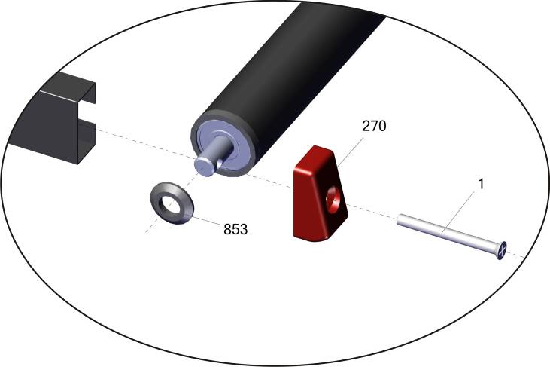

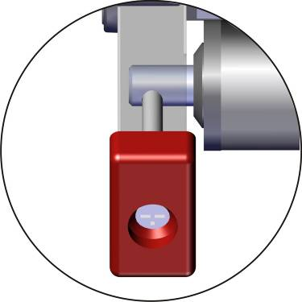

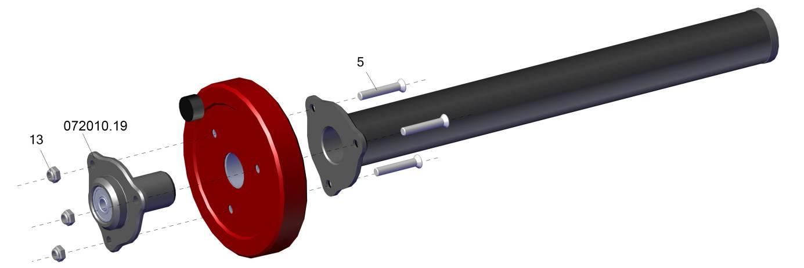

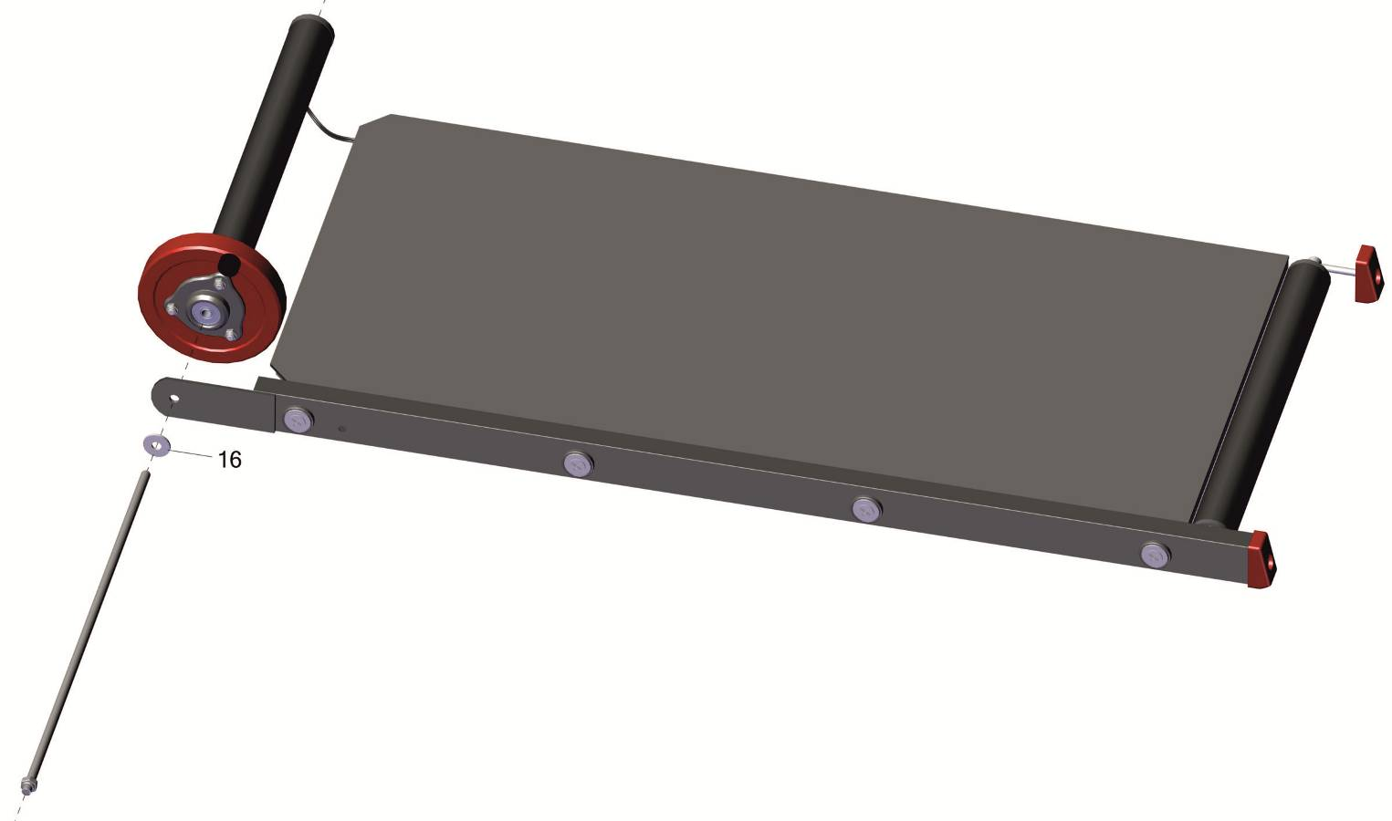

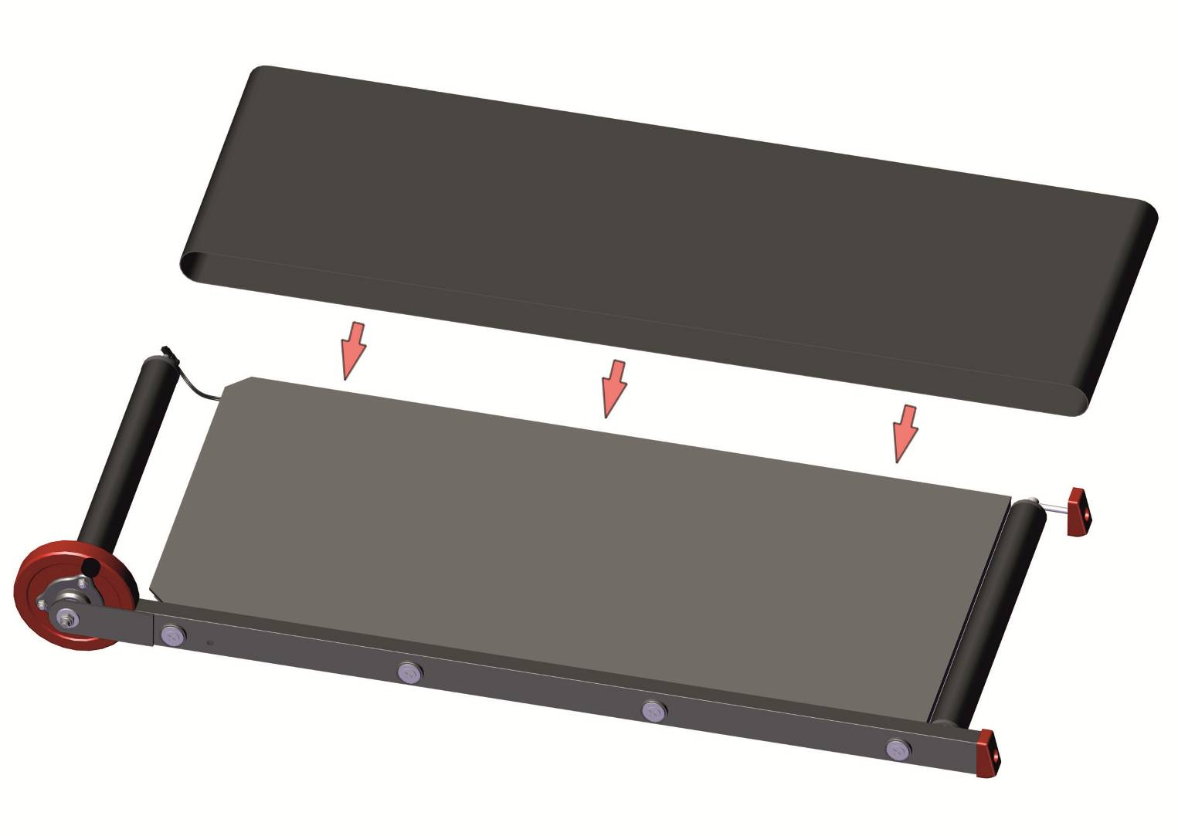
Обеспечить свободное вращение вала вокруг
своей оси, при четкой фиксации стопорного кольца
гайки на оси.
You should make axle fluent rotation while
the lock collar of the nut which is mounted on the axle is
tight fixed.
o

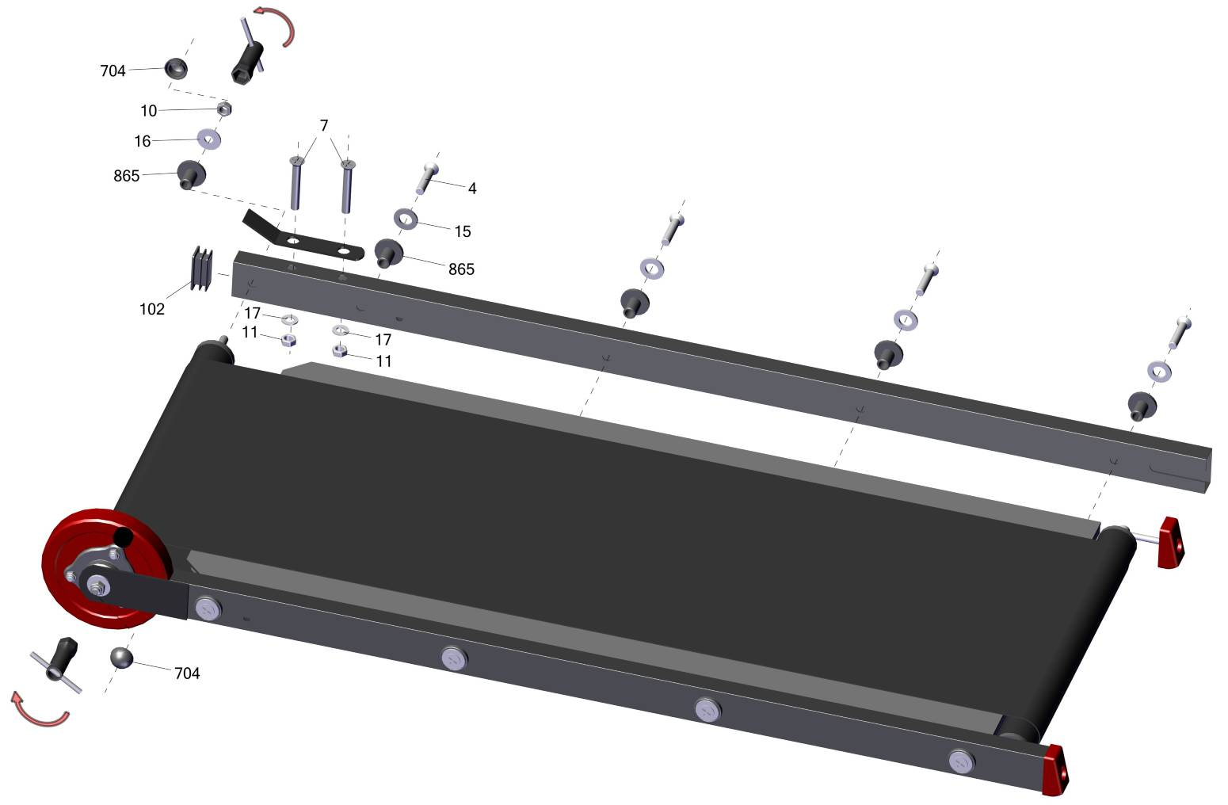

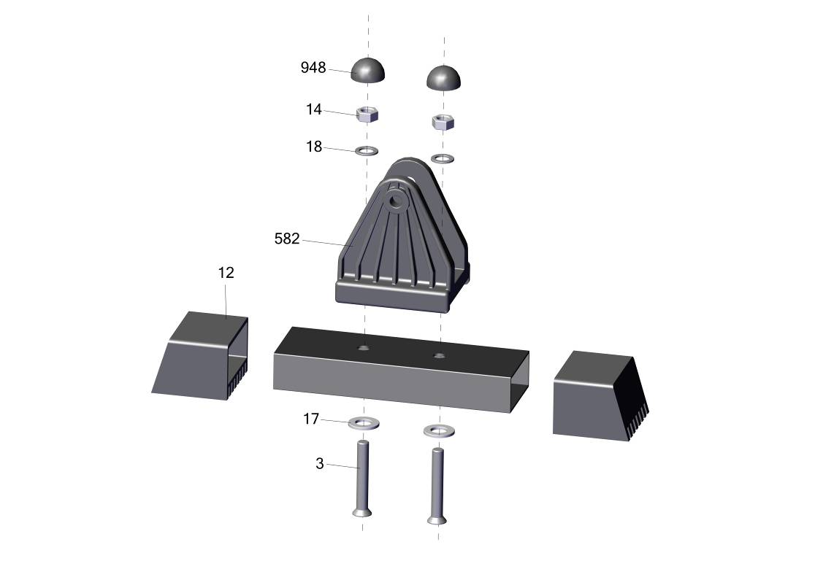

Фабрика Леко осуществляет очень строгий контроль комплектации, отсутствие детали крайне маловероятно.
Однако, в случае пересорта или отсутствия пластиковой детали или метизов (болтов, винтов, гаек и шайб), сфотографируйте выкладку пластиковых деталей и метизов и вышлите фото на адрес службы техподдержки Леко stpleco@gmail.com. Также сфотографируйте и вышлите фото штампа с последней страницы инструкции по сборке, где указан номер комплектовщика и другие необходимые данные.
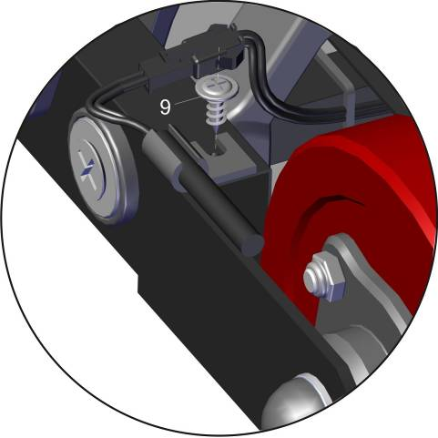

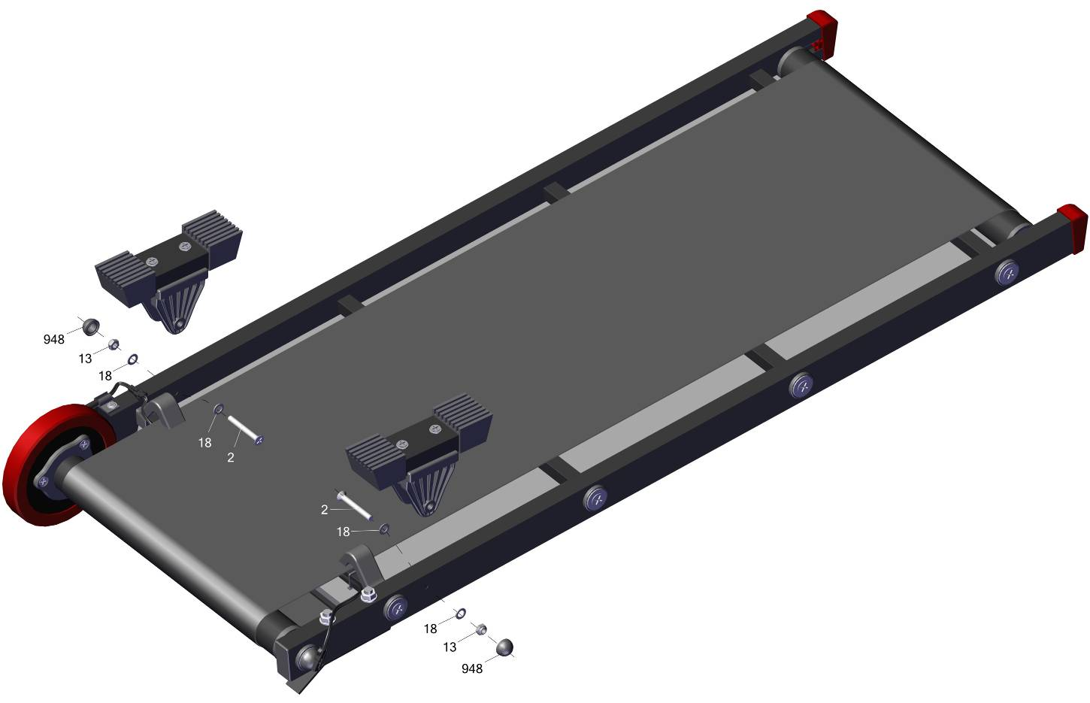

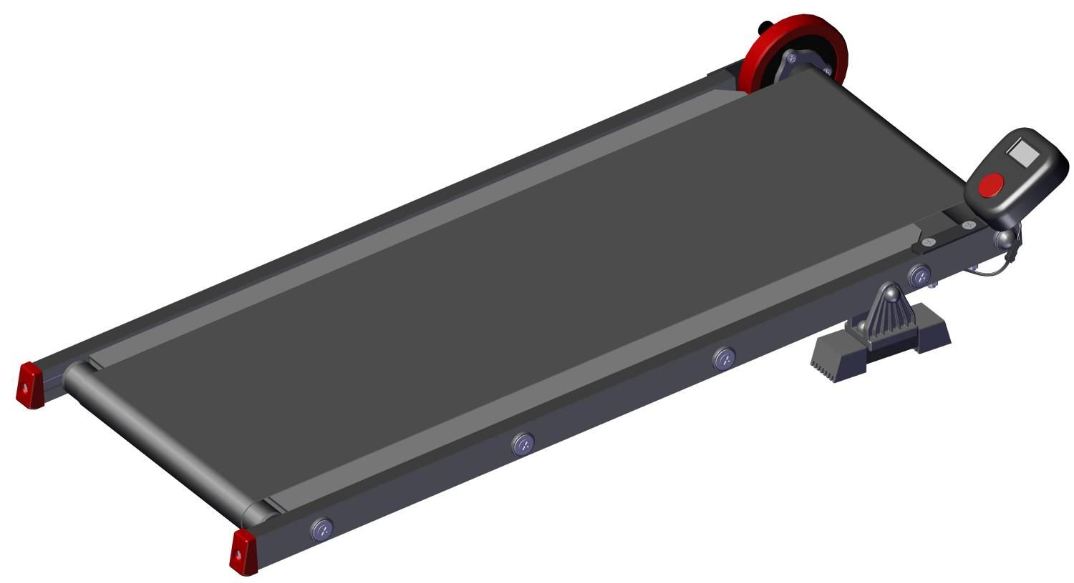
Компьютер
Computer
Отображаемые функции
Functions

ВРЕМЯ - 00:00 – 99:59 минут
TIME - 00:00 – 99:59 minutes
СКОРОСТЬ – 0.0 – 99.9 км/ч.
SPEED – 0.0 – 99.9 km/h.
РАССТОЯНИЕ – 0 - 99.9 км
DISTANCE – 0 - 99.9 km
КАЛОРИИ – 0.0 – 999.9 килокалорий
CALORIES – 0.0 – 999.9 calories

Функции кнопок
Function buttons

MODE – последовательным нажатием осуществляется выбор отображаемых параметров,
(TIME - время, SPEED - скорость, DISTANCE - расстояние, CALORIE – затраченные калории, ODO - глобальный счетчик, SCAN - поочередная смена отображаемых параметров с интервалом 4 сек). Сброс показаний при нажатии на кнопку 3-4 сек.
MODE - to set the targets of TIME, SPEED, DISTANCE, CALORIES, ODO – global counter, SCAN - monitor will rotate through the following functions: time, speed, distance, calorie and total distance, each display will be hold for 4 seconds. Hold the MODE buttons for 3-4 seconds to reset all the targets.

Внимание:
Attention:
- После завершения тренировки экран автоматически погаснет через 4-5 минут.
After the exercise the screen will turn off automatically within 4-5 minutes.
- Экран автоматически включится при начале тренировки.
The screen will turn on automatically after resuming the exercise.
- Если цифры на мониторе светятся тускло, то следует заменить батарейки.
If the numbers on the screen are hard to see, change the battery.
- В счетчике используется батарейки 1,5В типа АА или ААА.
Use "AA" or “AAA” types of the batteries 1,5 V.

Адрес:
Фабрика спортивных изделий ЛЕКО,
Россия, 141830, Московская область, Дмитровский район, с.Синьково

Address: Post code: 141830
Sporting Goods Factory, Sinkovo, Dmitrov Disctrict, Moscow region, Russia.

Заводской номер партии________________
Serial number of the Party
ФИО упаковщика______________________
Name of the packer
Дата упаковки_________________________
Packaging date
ФИО контролера ОТК__________________
Name of the controller from TCD
input.doc

